

Pierres précieuses :

Nom | Qualité | Prix | Nom | Qualité | Prix
Améthyste  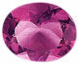 | Mauvaise | 25 pa | Diamant  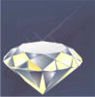 | Mauvaise | 50 pa
 | Moyenne | 50 pa |  | Moyenne | 200 pa
 | Bonne | 75 pa |  | Bonne | 300 pa
 | Excellente | 100 pa |  | Excellente | 500 pa
Rubis  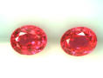 | Mauvaise | 25 pa | Grenat  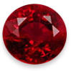 | Mauvaise | 25 pa
 | Moyenne | 150 pa |  | Moyenne | 100 pa
 | Bonne | 250 pa |  | Bonne | 175 pa
 | Excellente | 400 pa |  | Excellente | 250 pa
Saphir  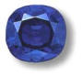 | Mauvaise | 25 pa | Topaze  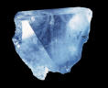 | Mauvaise | 20 pa
 | Moyenne | 100 pa |  | Moyenne | 40 pa
 | Bonne | 200 pa |  | Bonne | 100 pa
 | Excellente | 300 pa |  | Excellente | 200 pa
Emeraude  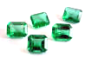 | Mauvaise | 25 pa | Tourmaline  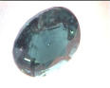 | Mauvaise | 25 pa
 | Moyenne | 100 pa |  | Moyenne | 75 pa
 | Bonne | 200 pa |  | Bonne | 150 pa
 | Excellente | 300 pa |  | Excellente | 300 pa

Libre a vous de prendre les memes prix pour d’autres pierres précieuses, ou d’en modifier les prix.
Chaque Mj dirige son univers comme il l’entend, pour ma part les pierres précieuses sont moyenement chères dans le monde d’Erthdawn.

Cartnaz

